INSTRUCCIONES PARA HACER UN DISCO SECCHI

Materiales
- Pintura resistente al agua (blanca y negra)
- Pistola encoladora
- Regla métrica
- Marcador permanente
- Para cada disco:
  - Arandela metálica (debe caber dentro de la botella experimental)
  - Popote de plástico

Pasos
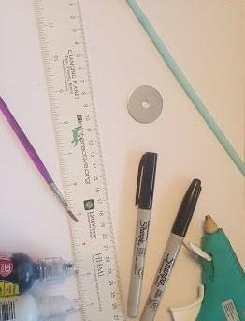 | 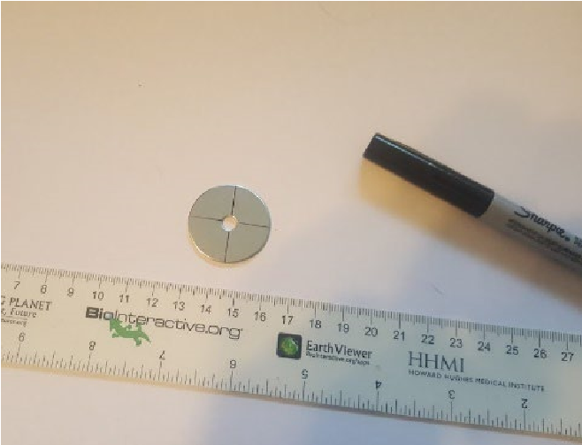 | 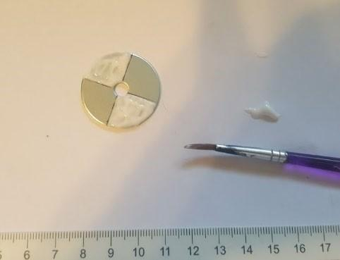
1. Reúne pintura blanca y negra, una arandela, un popote de plástico, un marcador, una pistola encoladora y una regla métrica. | 2. Dibuja líneas en un lado de la arandela para dividir el círculo en cuartos. | 3. Pinta de blanco dos de los cuartos opuestos.
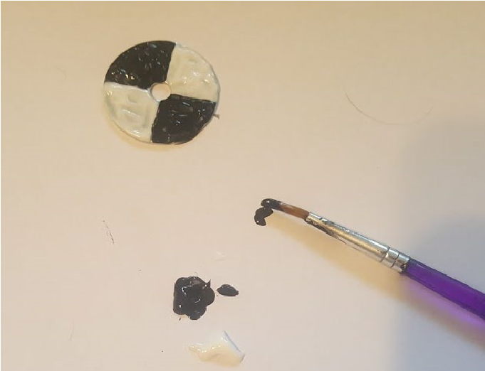 | 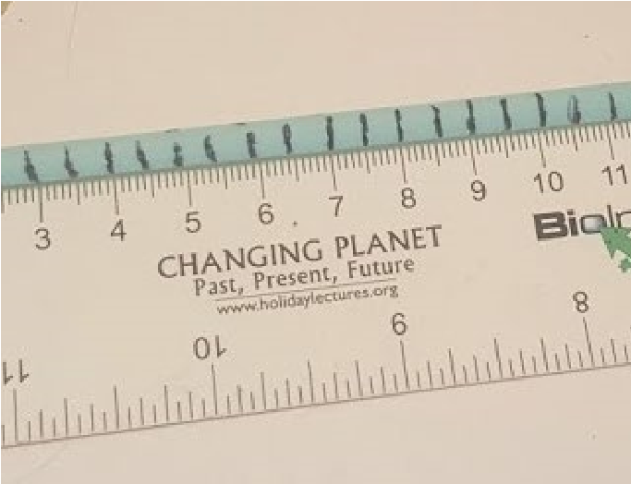 | 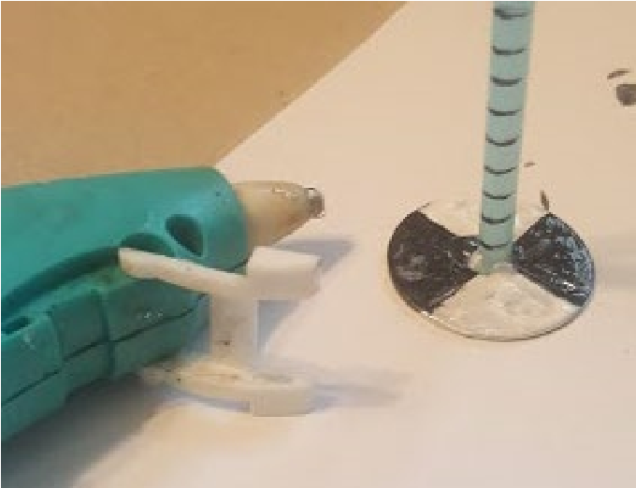
4. Pinta de negro los otros dos cuartos opuestos. Debe quedar un dibujo negro-blanco-negro-blanco en la arandela. | 5. Alinea un extremo del popote con la marca de 0 cm. Usa el marcador para hacer una marca cada 0.5 cm en el popote. | 6. Pega con cola caliente el extremo del popote al centro de la parte pintada de la arandela.

